Конспект - занятия по ПДД ( подготовительная группа)
Постовой и Светофор.
Воспитатель: Моисеенко Е.С.
Цели:
- учить детей общаться друг с другом;
- дать детям представления о правилах дорожного движения.
Задачи:
Образовательные:
- закрепить знания детей о сигналах светофора;
- закрепить умение различать и понимать значение некоторых дорожных знаков;
- закрепить умение детей применять полученные знания о ПДД в играх.
Развивающие:
- повторить правила поведения на улице;
- развивать внимательность, наблюдательность при выполнении задания;
- развивать речь -доказательство.
Воспитательные:
- воспитывать у детей уважительное отношение к ПДД и желание следовать им;
- воспитывать культуру поведения с целью предупреждения детского дорожно-транспортного травматизма;
- воспитывать умение внимательно слушать, не перебивать. дополнять и исправлять ошибки своих товарищей.
Материалы:
- плакаты;
- кубики;
- бумага;
- мольберты;
- карандаши цветные;
- машинки;
- " знаки-пазлы".
Задания:
- конкурс загадок;
- конкурс "красный, жёлтый, зелёный";
- конкурс " собери знак и расскажи про него";
- конкурс " нарисуй знак и расскажи про него";
- эстафета " кто правильно проедет";
- конкурс "дорожные ситуации ".

Ход занятия
Дети входят в зал, садятся. Входят Постовой и Светофор.
Постовой и Светофор: Здравствуйте, ребята!
Светофор:
Я вежливый и строгий,
Я известен на весь мир,
Я на улице широкой
Самый главный командир.
Постовой:
Здесь на посту в любое время
Дежурит ловкий постовой.
Он управляет сразу всеми
Кто перед ним на мостовой.
Никто на свете так не может
Одним движением руки
Остановить поток прохожих
И пропустить грузовики.
Светофор: Ребята, мы живём в красивом селе с широкими улицами. По ним движется много легковых и грузовых автомашин, автобусы, мотоциклов. И никто никому не мешает.
Постовой: Это потому, что есть такие чёткие и строгие правила для водителей машин и пешеходов. Чтобы сохранить своё здоровье и жизнь мы должны строго соблюдать установленные правила движения.
Светофор: А для того, чтобы их быстрей запомнить. мы проведём весёлую игру - викторину " Знай правила движения, как таблицу умножения
Постовой: Сегодня участие в этой игре примут две команды: Зелёный огонёк и Красный огонёк. Судить их будет строгое жюри ( назвать кто ).
Светофор: Название и приветствие команд.
1 команда: ЗЕЛЁНЫЙ ОГОНЁК.
Наш девиз: Когда горит зелёный свет, проходи. препятствий нет!
2 команда: КРАСНЫЙ ОГОНЁК.
Наш девиз: Самый строгий красный свет. Стой! Дороги дальше нет!
Приветствие членам жюри:
Ваше благородие, господа жюри.
Для кого вы строгие, а к кому добры.
Не судите строго, дайте только шанс.
Не везло им раньше, повезёт сейчас.
Конкур загадок
1. По полоскам черно-белым пешеход шагает смело...
Кто из вас, ребята , знает, знак о чём предупреждает?
Дай машине тихий ход - ( пешеходный переход)
2. Этот знак заметишь сразу, три цветных огромных глаза.
Цвет у глаз определённый: красный , жёлтый и зелёный.
Загорелся красный - двигаться опасно.
Для кого зелёный свет - проезжай, запрета нет. ( светофор)
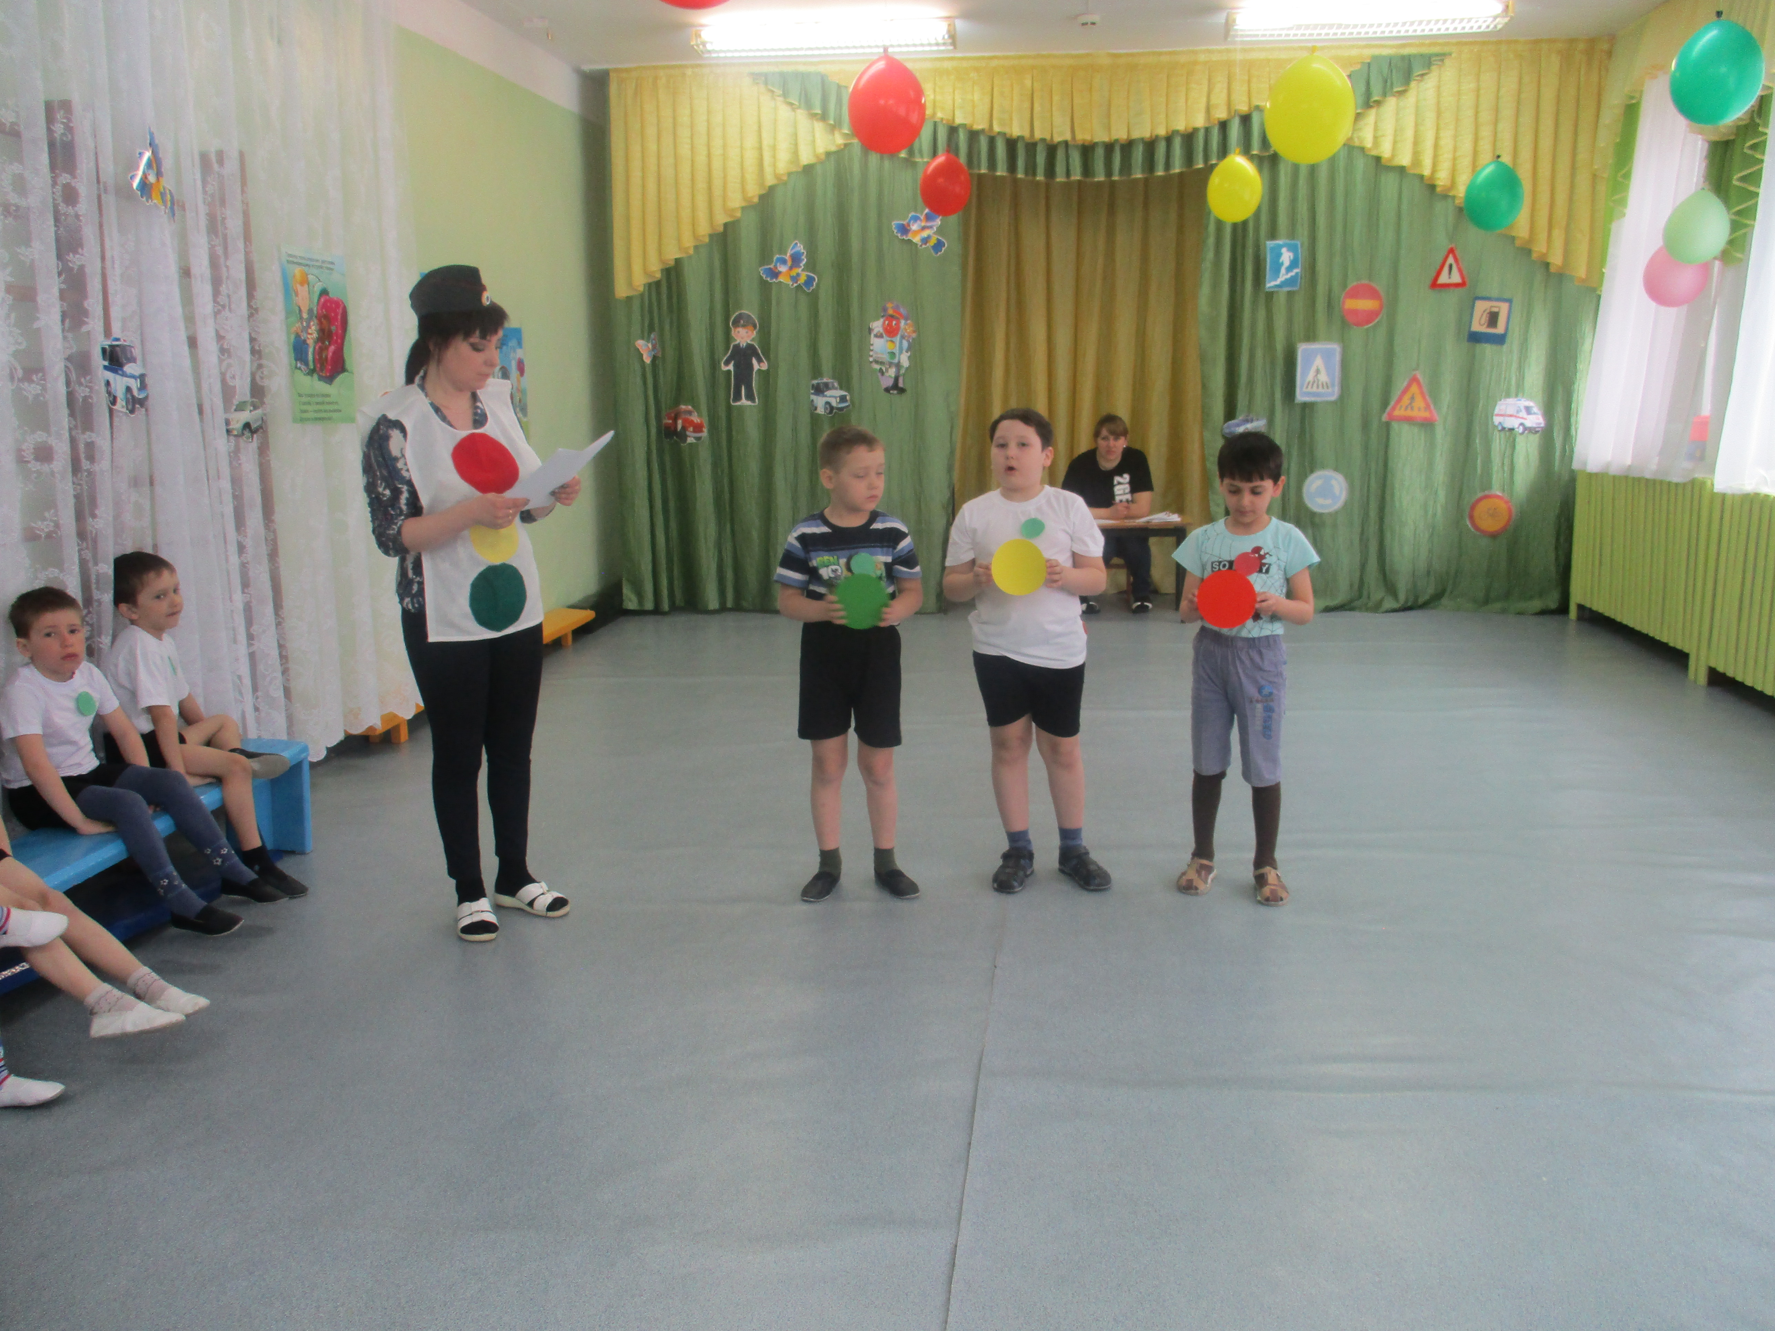
3. В белом треугольнике с окаёмкой красной
Человечкам-школьникам очень безопасно.
Этот знак дорожный знают все на свете:
Будьте осторожны, на дороге (дети).
4. Что за знак дорожный: красный крест на белом?
Днём и ночью можно обращаться смело!
Врач повяжет голову белою косынкой
И окажет первую помощь медицинскую ( пункт медицинской помощи).
5. Предупреждает этот знак, что у дороги здесь зигзаг,
И впереди машину ждёт крутой ( опасный поворот).
6. Красный круг, а в нём мой друг, быстрый друг - велосипед.
Знак гласит: здесь и вокруг, на велосипеде проезда нет ( езда на велосипедах запрещена).
7. Я знак дорожных правил, я машину здесь поставил,
На площадку у ограды- отдыхать ей тоже надо ( парковка)
8. Знак повесели с рассветом, чтобы каждый знал об этом:
Здесь ремонт идёт дороги - берегите свои ноги! ( дорожные работы).
9. Под этим знаком. как ни странно, все ждут чего - то постоянно.
Кто-то сидя, кто-то стоя... Что за место здесь такое? ( остановка )
10. Можно встретить знак такой на дороге скоростной,
Где больших размеров яма и ходить опасно прямо,
Там где строится район, школа , дом иль стадион ( движение пешеходов запрещено).
конкурс загадок закончился
Светофор: Чтоб тебе помочь путь пройти опасный, горит и день и ночь-зелёный, жёлтый, красный.
Выходят три ребёнка.
Все: Наш домик - светофор, мы три родные брата, мы светим с давних пор в дороге всем ребятам.
Красный: Самый строгий красный свет, если он горит. Стоп! Дороги дальше нет, путь для всех закрыт.
Жёлтый: Чтоб спокойно перешёл ты, слушай наш совет: Жди! Увидишь скоро жёлтый в середине свет.
Зелёный: А за ним зелёный свет вспыхнет впереди. Скажет он- препятствий нет, смело в путь иди...
Эстафета " Кто быстрее..." ( машины)
Дети от каждый команды читают по стихотворению( каждой команде по баллу)
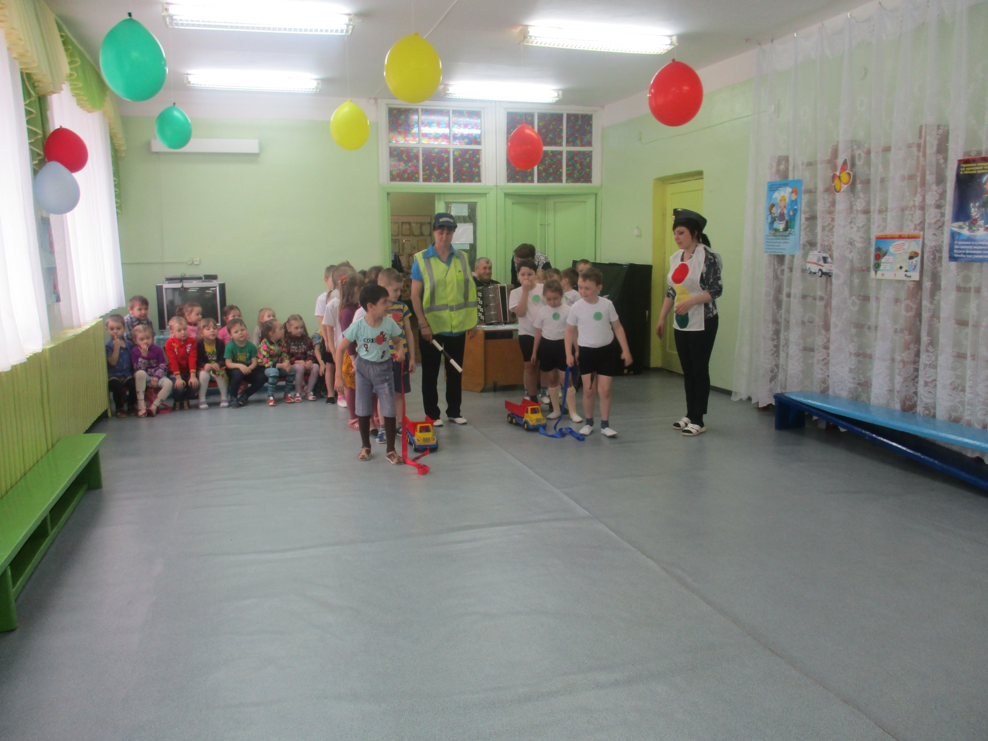
1. У полоски перехода, на обочине дороги,
Зверь трёхглазый, одноногий, неизвестной нам породы.
Разноцветными глазами разговаривает с нами.
Красный глаз глядит на нас. Стоп! - гласит его приказ.
Жёлтый глаз глядит на нас - Осторожно!
А зелёный глаз для нас - Можно! - так ведёт свой разговор молчаливый светофор.
2. И уверен, и спокоен, он в мундире словно воин.
У большой стоит дороги, Чтоб порядок был тут строгий.
Ну, а если пешеход вдруг на красный свет пойдёт?
Постовой его накажет, а потом с улыбкой скажет:
" Тот в беду не попадает, кто порядок соблюдает!..."
Конкурс " Знаки- пазлы" ( каждой команде даются два конверта, нужно собрать знак и рассказать про него)
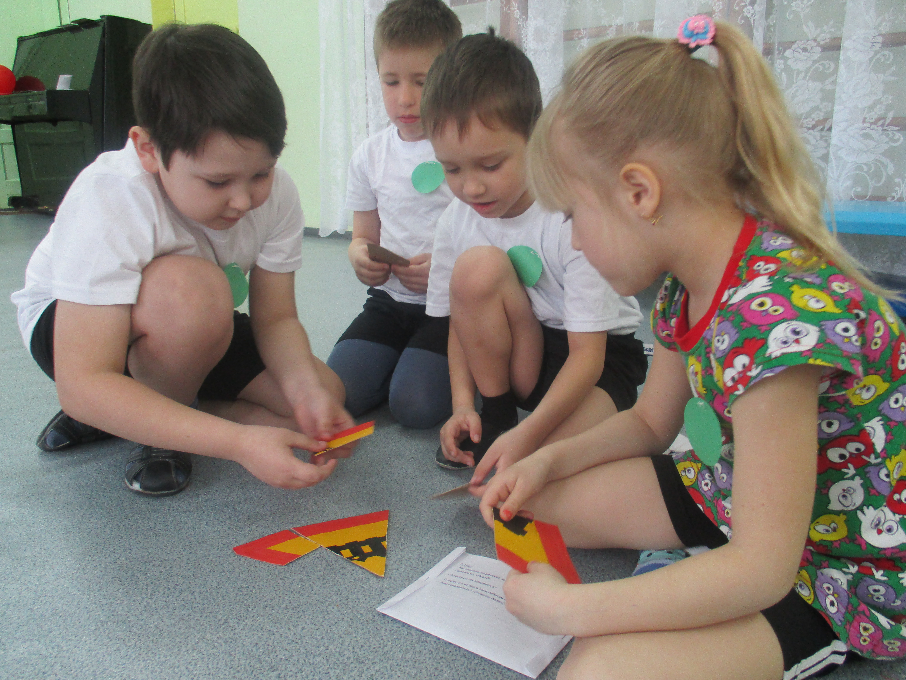

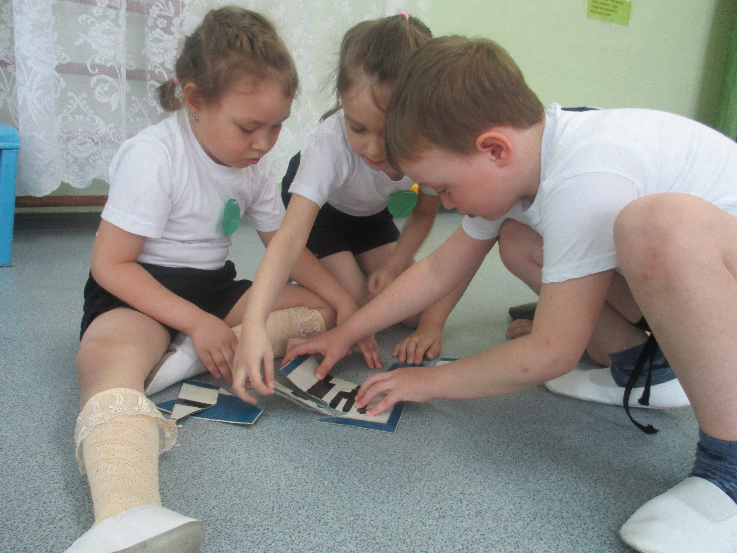
Дети читают правила-подсказки (знаки держат в руках после прочитанного стихотворения).
1. Должен знать и ты , и он:
В этом месте телефон.
Захотел связаться с другом?
Телефон к твоим услугам. ( телефон)
2. Это что за круг такой?
В середине он пустой.
Что же знак обозначает?
Он движенье запрещает ( движение запрещено)
3. Если устанешь сильно в пути,
Знак " Место отдыха" нужно найти.
Сможешь ты здесь хорошо отдохнуть,
С новыми силами двинешься в путь. ( место отдыха)
4. Красный круг, на нём кирпич
Вам в пути встречается.
Это значит, что машине
Ехать запрещается ( въезд запрещён).
5. Знак " Заправка" - очень важный,
Это точно знает каждый.
Всем известно, что бензином
Заправляется машина ( автозаправочная станция).
6. Стоп! Используй остановку.
Оцени-ка обстановку.
Нет помех? Так в добрый час!
Нажимай сильней на газ (движение без остановки запрещено).
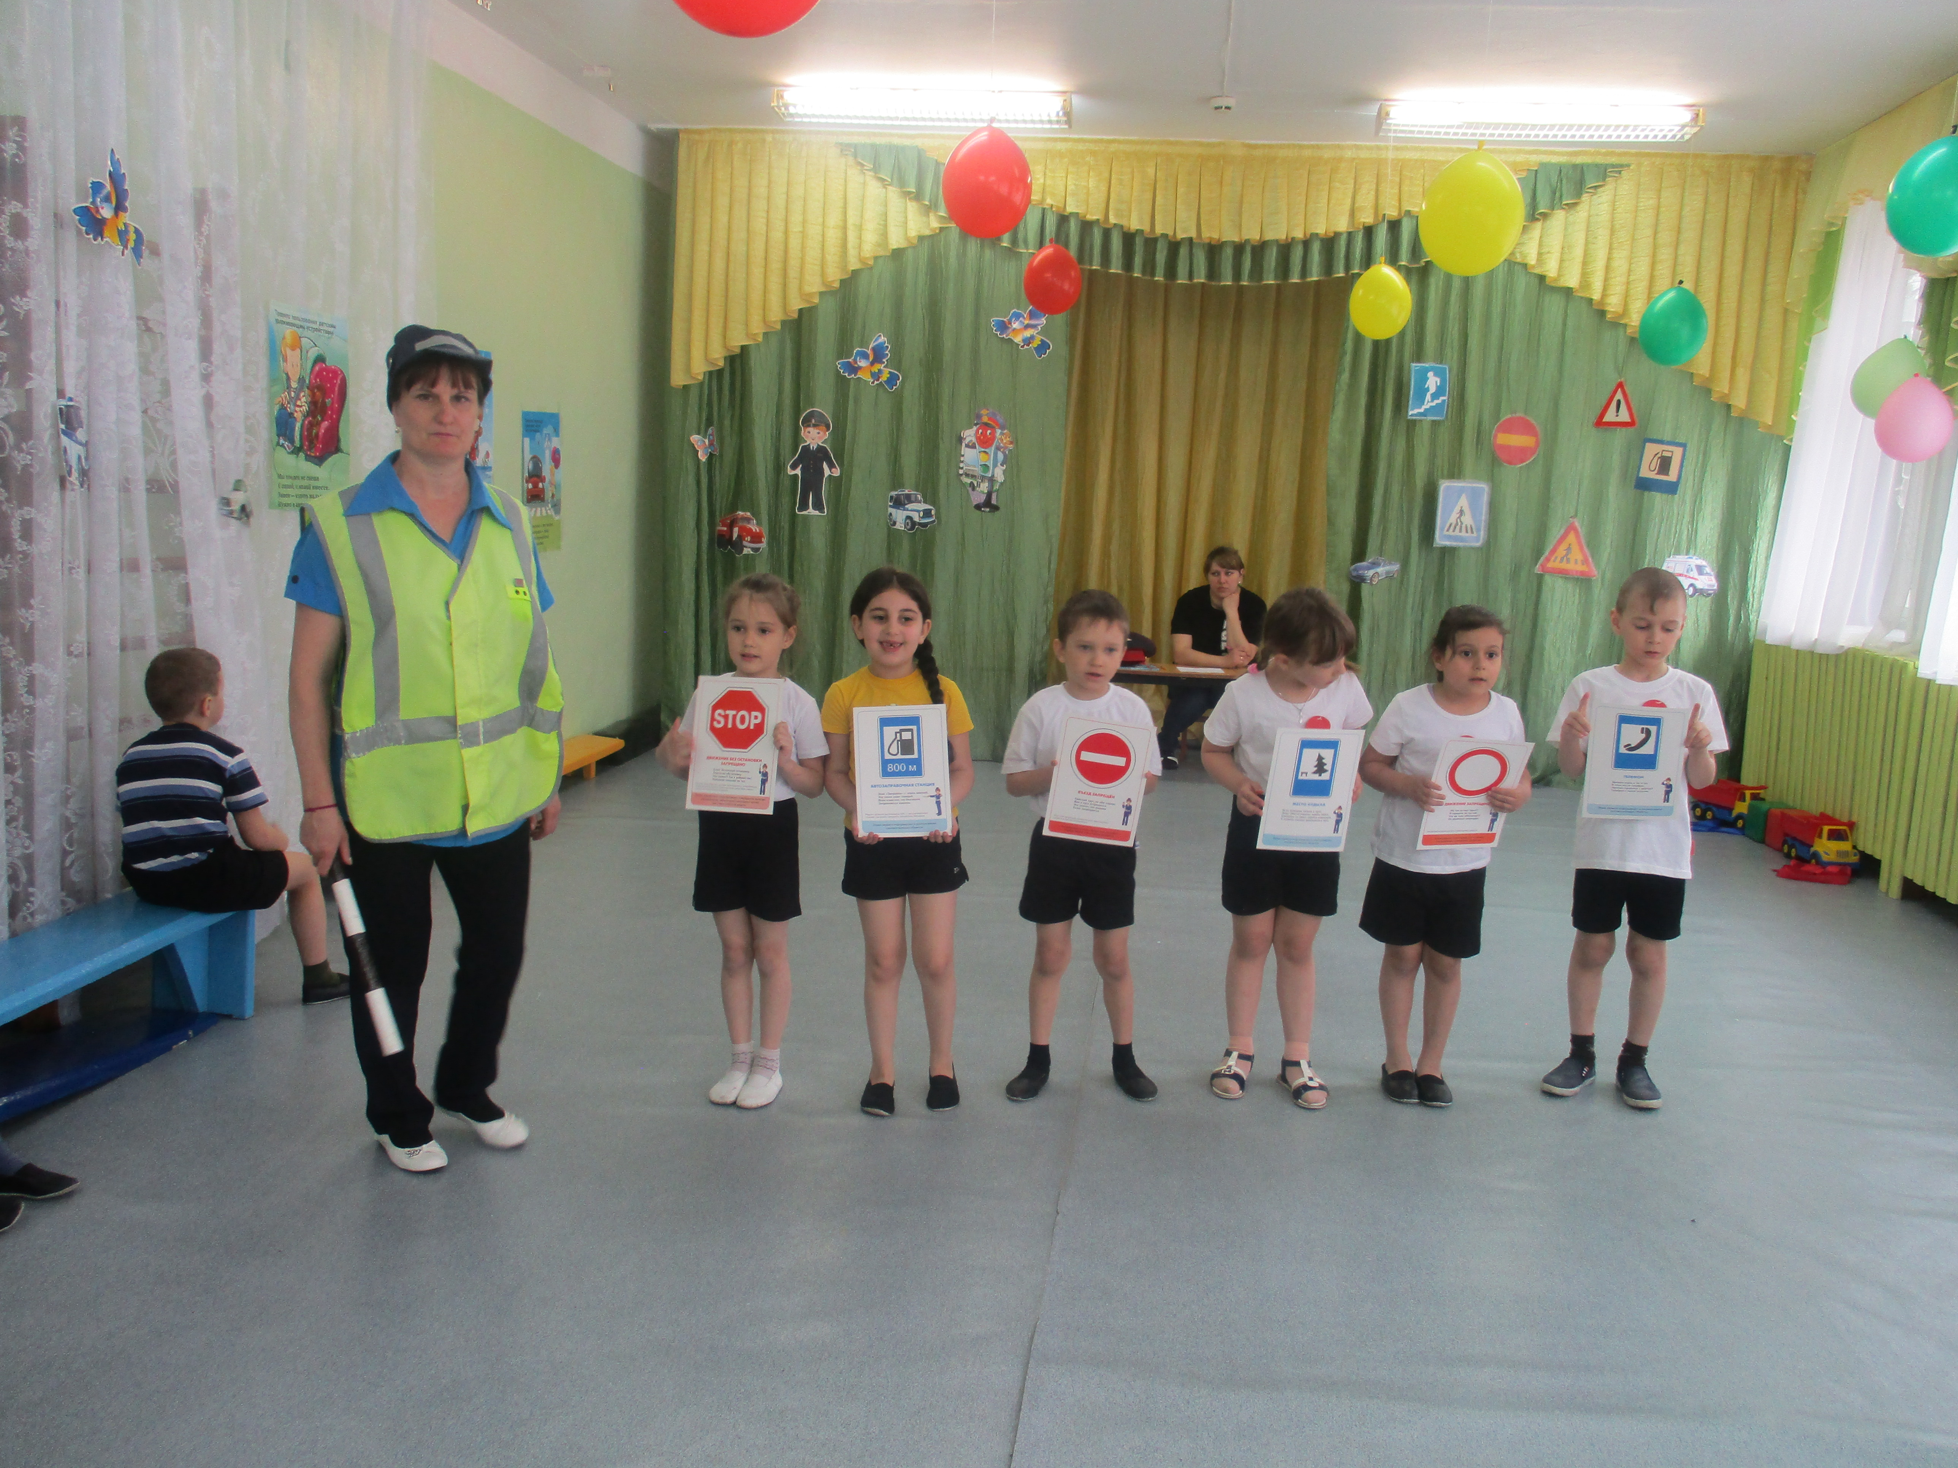
Конкурс " Нарисуй знак" ( мольберт, бумага , цветные карандаши, нарисовать любой знак и рассказать про него)
Частушки:
1. И проспекты, и бульвары- всюду улицы шумны!
Проходи по тротуару только с правой стороны.
2. Тут шалить - мешать народу запрещается.
Быть примерным пешеходом разрешается...
3. Если едешь ты в трамвае и во круг тебя народ,
Не толкаясь, не зевая проходи скорей вперёд.
4. Ехать " зайцем" , как известно, запрещается.
Уступить старушке место разрешается...
5. Если ты гуляешь просто, все равно вперед гляди.
Через шумный перекрёсток осторожно проходи.
6. Переход при красном свете - запрещается.
При зелёном даже детям - разрешается...
Жюри подводят итоги.
Игра " Это я , это я, это все мои друзья!" ( закончим нашу игру шуточными загадками, нужно будет отвечать " Это я, это я, это все мои друзья!" или молчать.
1. Кто из вас идёт вперёд только там где переход?
2. Кто летит вперёд так скоро, что не видит светофора?
3. Кто из вас, идя домой , держит путь по мостовой?
4. Знает кто, что красный свет это значит - хода нет?

Слово жюри ( подведение итогов и вручение медалей, призов)

